天一热就不想吃饭，怎么办？
健康中国

食欲是种飘忽不定的感觉，减肥时它来势汹汹，生病时又不见踪影。不仅如此，到了高温天气，大家的食欲好像都会有所下降。食欲如此令人捉摸不透，为什么会出现这种情况呢？
高温天为何食欲差
进入夏天，天气炎热，人没有精神，胃口也会变差，这种现象叫“苦夏”。不只是三伏天，我们常在剧烈运动后、发烧时，甚至泡澡后都没什么食欲。这是因为在高温环境下，由于交感神经、肾上腺系统活动增强以及胃肠道处于相对缺血的状态，消化腺功能减退，使得唾液、 胃液、胰液、胆汁、肠液等消化液分泌减少。中枢神经系统也会对食欲产生影响。当体温升高时，神经传导将高温刺激传给体温调节中枢，体温调节中枢对摄食中枢产生抑制性的影响，从而减少进食量。
除此之外，环境、认知、奖赏和情感因素都对摄食发挥着重要作用。当今社会，生活节奏越来越快，精神紧张、疲劳、失眠、工作压力等都可能引发肠胃功能失调，进而影响食欲。
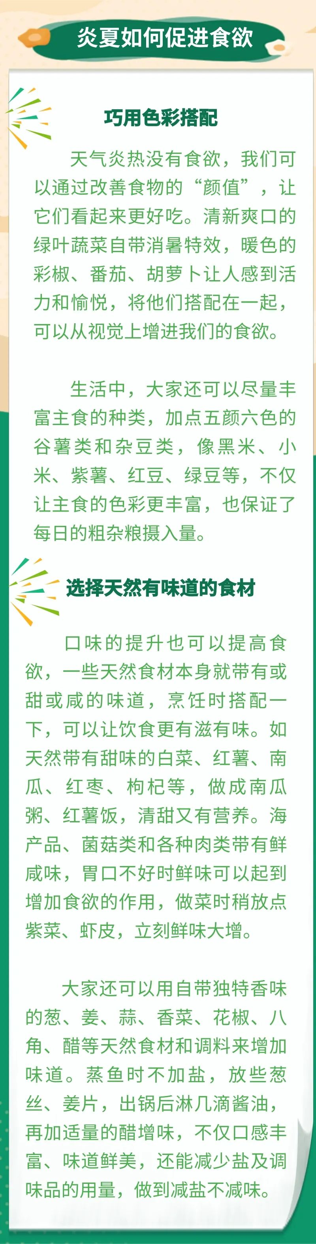
我们还会将心情与食物建立连接，吃饭时心情愉悦、气氛融洽，美好的心情会投射到食物上。如果就餐环境温度高、湿度大，还没开吃就大汗淋漓，整个人的状态都不好了，也会导致我们不喜欢某种食物甚至没有食欲。

没食欲也要保证营养均衡
01补充足够的蛋白质
要想过一个神清气爽的夏天，合理搭配、精心烹调、营养充足不可少。即便是没食欲吃不下太多食物，也要摄入足够的蛋白质。膳食供应的蛋白质应占总能量的12%，瘦肉、鱼、蛋、牛奶、大豆及制品都是优质蛋白质的良好来源。脂肪占总能量的25%~30%即可，适量脂肪可增加菜肴的香味、促进食欲，但不宜过多。如果觉得肥瘦相间的红肉太腻，可以选择吃些鱼、虾、贝类等水产品。
夏季气温高，动物性食物富含蛋白质，容易因滋生细菌而变质，更应特别注意低温储藏。冰镇的生腌海鲜、醉蟹、生鱼片虽然清爽，但有食品安全风险。没有经过任何处理的新鲜水产、海鲜和肉类，很可能含有多种寄生虫和致病菌。在生活中，最安全的饮食方法就是将食物做熟再吃。特别是老人、幼儿、孕妇以及免疫力低下的人群，不建议尝试这类生食。
02清淡饮食，也需均衡营养
天热没胃口时，不少朋友喜欢用一碗粥、一份凉皮、一个饼配点小菜，简单打发一餐。很多人认为粥是一种好消化的食物，实际上，食物煮得越软烂，消化就越容易，餐后血糖上升速度也越快。需要控制体重、血糖的人群和糖尿病患者，在夏季不要用白粥敷衍自己。
粥、凉皮、凉面、饼都归为主食类，它们以精制碳水为主，营养成分较为单一。腌菜酱菜开胃又下饭，但从营养角度上，主食配咸菜并不是优质的组合。咸菜中的钠含量较高，还含有一定的亚硝酸盐，长期食用不利于身体健康。
只吃单一主食不足以支撑一天的营养需要，我们只要进行一点儿小小的改变，就能达到营养均衡的目标。在喝粥的同时，可以搭配一盘清口的凉拌黄瓜和清炒时蔬，这样做就能补充维生素、矿物质和膳食纤维。吃凉皮时加个鸡蛋，加点青菜 ；煮粥时放点虾仁、牛肉、鸡肉和菜叶 ；加餐时来盒牛奶、酸奶或者吃点坚果，就能轻松提升一餐的营养价值。
03及时补充水分和电解质
炎炎夏日出汗多，身体会靠汗液的蒸发散热来维持体温。随着汗液流失的不仅有水，还有钠、钾、钙、镁等电解质。由于缺钾是引起中暑的原因之一，膳食中应多配一些含钾丰富的蔬菜、水果、豆类，如很多家庭夏季必备的绿豆汤，或是蔬菜汤、鱼汤、肉汤交替饮用。这些美味汤水，既生津解渴，又能补充水分、盐分。除了白开水，淡茶水、花果茶、酸梅汤等也是比较好的补水选择，最好不喝含糖饮料和酒类。饮用汤水时要注意少量多次，温度不要太高，过热会导致出汗量增加，但也不要太冷，太冷的饮料对正在受热的机体是一种强烈的不良刺激，可能会引起胃肠道血管的突然收缩，甚至发生痉挛。
顺应四季变化，感知夏热冬冷。大家可以通过食物搭配找到适合自己的饮食，在这个夏天既享受清凉美味，又做到营养均衡。

文章来源：《大众健康》杂志
文章作者：山东中医药大学附属医院临床营养科 马迭微

